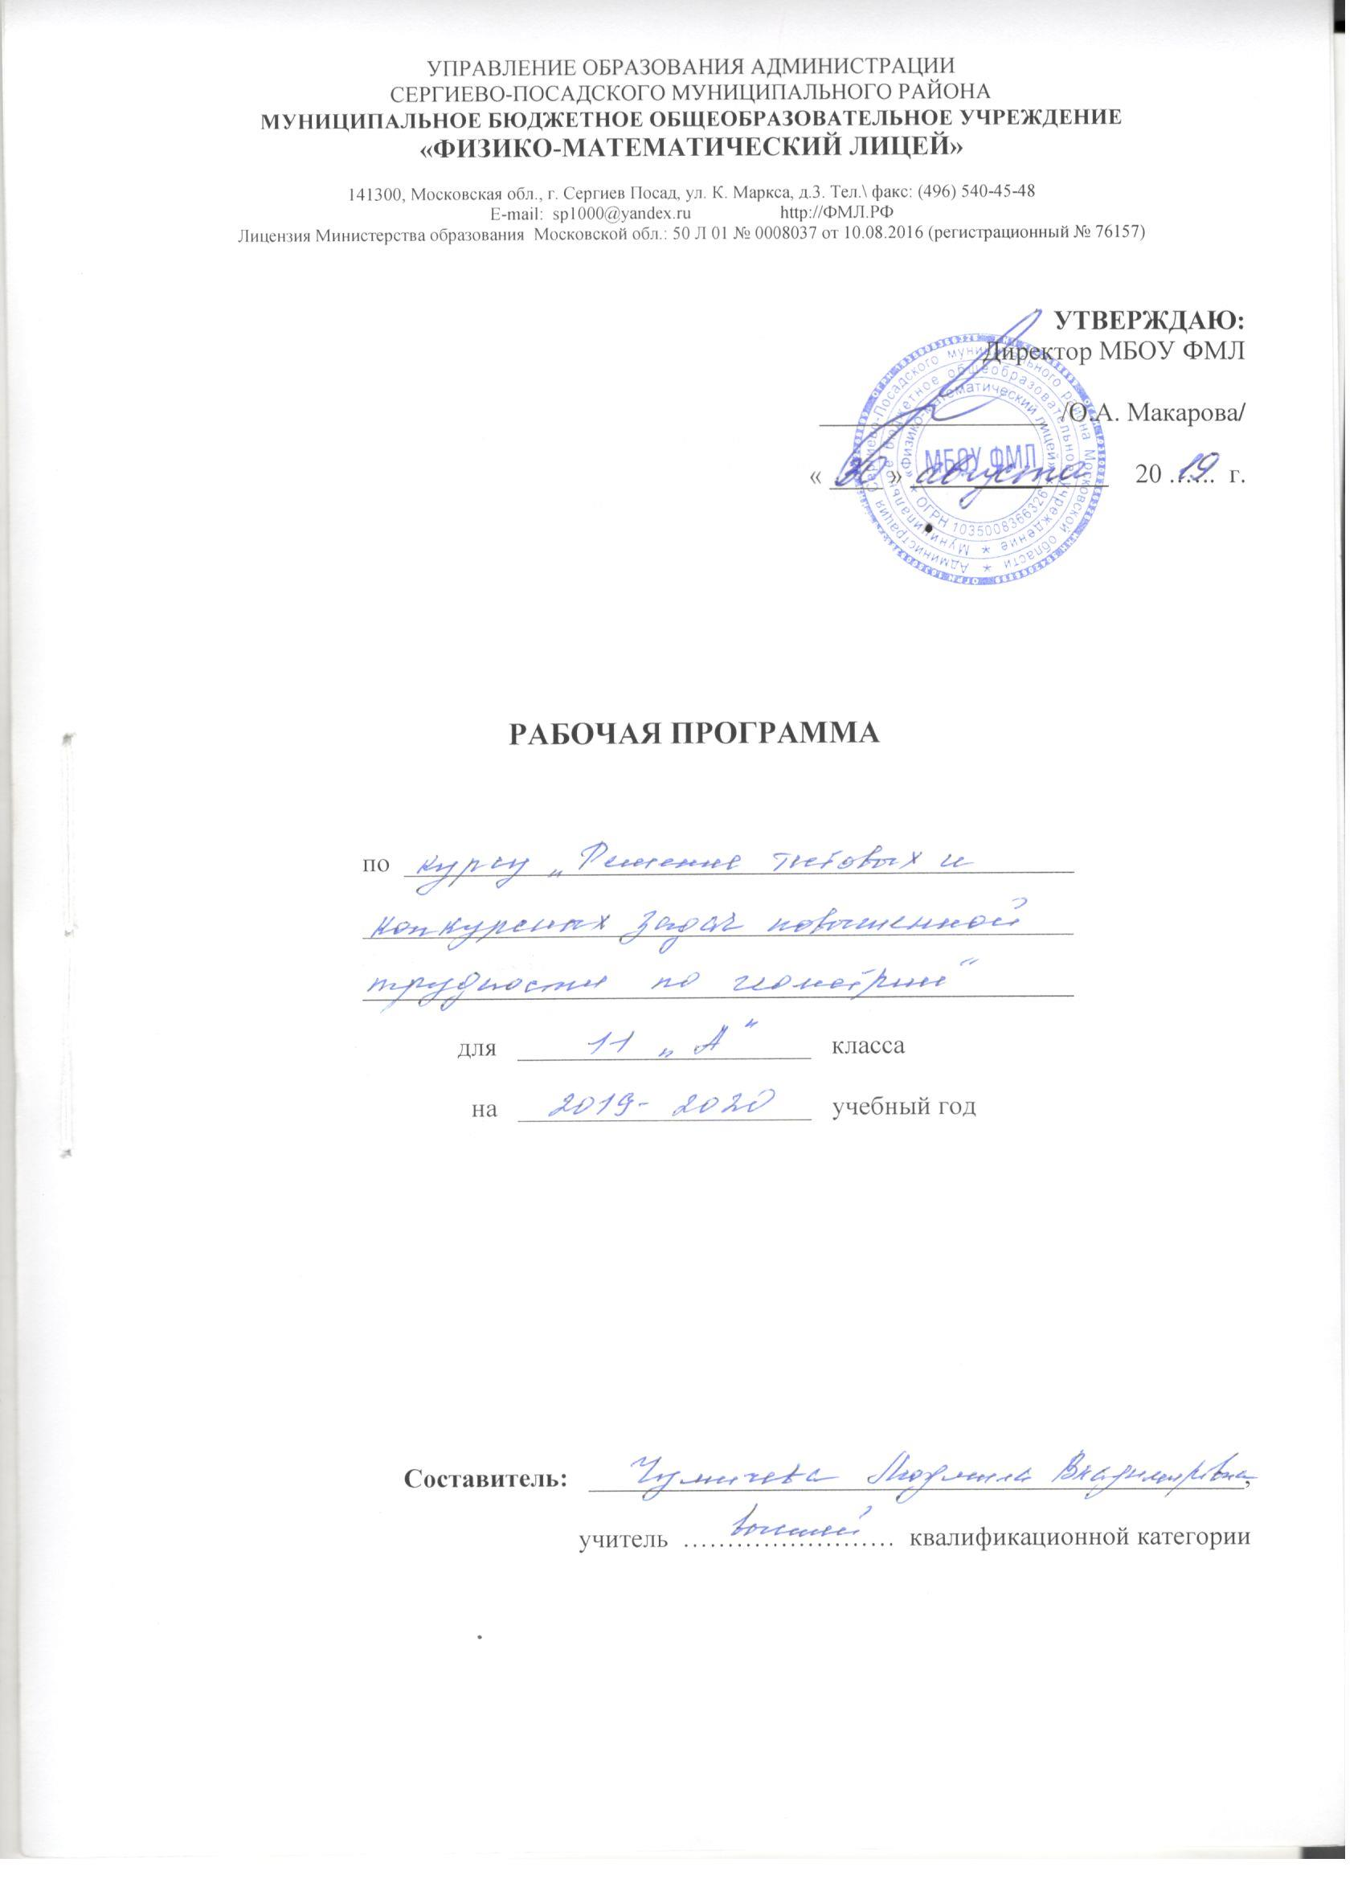

Пояснительная записка
к элективному курсу «Теория и практика решения
задач повышенной трудности по алгебре»
11 класс
(профильный уровень)

Рабочая программа соответствует учебному плану МГБОУ «Физико-математический лицей» и составлена на базе рабочих программ среднего общего образования по алгебре и началам анализа Т.А. Бурмистровой по УМК С.М. Никольского, М.К. Потапова, Н.Н. Решетникова и др. «Математика: алгебра и начала математического анализа, геометрия. Алгебра и начала математического анализа. 10-11 классы» Углубленный уровень (Алгебра и начала математического анализа. Сборник рабочих программ. 10-11 классы: учебное пособие для учителей общеобразовательных организаций: базовый и углубленный уровни / (сост. Т.А. Бурмистрова).- М.: Просвещение, 2016. - 128 с. - ISBN 978-5-09-038782 - 8).
Рабочая программа ориентирована на работу с учебником: Математика: алгебра и начала математического анализа, геометрия. Алгебра и начала математического анализа. 10 класс : учебн. для общеобразоват. организаций : базовый и углубл. уровни / [С.М. Никольский, М.К. Потапов, Н.Н. Решетников и др.]. – 3-е издание – М.: Просвещение, 2017 .
Программа рассчитана на 1 час в неделю (1 ч. - лекция, всего 34 ч.)
Элективный курс «Решение задач повышенной трудности» в 11 классе является последовательным продолжением элективных курсов 9,10 классов. Учебный материал содержит разделы, связанные с решением задач с параметрами более высокого и многопланового характера (тригонометрические, иррациональные, показательные, логарифмические, модульные системы уравнений и неравенств). Наряду с этим в программу включены темы связанные с изучением начал математического анализа (предел функции, производная, интеграл) и элементов теории вероятностей и математической статистики.

Содержание программы

- Раздел «Функции. Свойства функций» (5 часов)
Арифметическая прогрессия. Геометрическая прогрессия. Четные и нечетные функции. Периодические функции.

- Раздел «Предел функции» (2 часа)
Первый, второй замечательные пределы и их применение.

- Раздел «Производная. Применение производной» (10 часов)
Физический и геометрический смысл производной. Касательная к графику функции. Производная сложной и обратной функций. Применение логарифмирования к дифференцированию. Применение производной к исследованию свойств функций.

- Раздел «Интегрирование» (6 часов)
Неопределенный интеграл и его свойства. Определенный интеграл и его свойства. Вычисление площадей фигур.

- Раздел «Элементы теории вероятностей и математической статистики»
(4 часов)
Вероятность случайного события. Формула полной вероятности. Закон больших чисел.

- Раздел «Системы уравнений и неравенств с параметрами» (7 часов)
Алгебраические системы. Иррациональные системы. Системы, содержащие абсолютные величины. Логарифмические и показательные системы. Тригонометрические системы. Учебно-тренировочные задания ЕГЭ (задания группы С, содержащие параметр).

Требования к уровню подготовки обучающихся
11 класс
(профильный уровень)

Целями курса являются:
- расширение и углубление знаний обучающихся по данным разделам математики;
- формирование навыков решения общих и частных задач с параметром;
- подготовка обучающихся к итоговой аттестации.

В результате изучения материала элективного курса обучающийся должен:
знать/понимать
- значение практики и вопросов, возникающих в самой математике, для формирования и развития математической науки;
- значение идей, методов и результатов алгебры и математического анализа для построения моделей различных процессов;
- универсальный характер законов логики математических рассуждений, их применение в решении задач различной тематики;
уметь
- исследовать функции, как элементарными методами, так и с использованием производной;
- вычислять пределы функций различными способами;
- применять производную к решению задач различного характера;
- интегрировать различными способами;
- применять различные методы к решению систем уравнений и неравенств, содержащих
параметр.

Календарно-тематическое планирование
элективного курса по алгебре и началам анализа
«Теория и практика решения задач повышенной трудности по алгебре»
11 класс
(профильный уровень)
Лекции

№ п\п | № урока | содержание урока | дата по плану | дата по факту
«Функции. Свойства функций» (5 часов)
1 | 1 | Арифметическая прогрессия.
2 | 2 | Геометрическая прогрессия.
3 | 3 | Четные и нечетные функции. Графики.
4 | 4 | Периодические функции.
5 | 5 | Применение свойств функций к решению задач.
«Предел функции» (2 часа)
6 | 1 | Первый и второй замечательные пределы.
7 | 2 | Вычисление пределов различными способами.
«Производная. Применение производной» (10 часов)
8 | 1 | Физический смысл производной функции в точке.
9 | 2 | Дифференцирование.
10 | 3 | Дифференцирование сложной функции.
11 | 4 | Геометрический смысл производной функции в точке.
12 | 5 | Применение геометрического смысла производной к решению задач.
13 | 6 | Касательная к графику функции.
14 | 7 | Производная обратной функции.
15 | 8 | Применение логарифмирования к дифференцированию.
16 | 9 | Экстремумы функции. Необходимое и достаточное условия существования экстремума.
17 | 10 | Применение производной к исследованию свойств функций и построению графиков.
«Интегрирование» (6 часов)
18 | 1 | Неопределенный интеграл. Непосредственное интегрирование
19 | 2 | Неопределенный интеграл. Применение замены в интегрировании
20 | 3 | Интегрирование по частям.
21 | 4 | Определенный интеграл. Свойства.
22 | 5 | Способы вычисления определенных интегралов.
23 | 6 | Вычисление площадей фигур.
«Элементы теории вероятностей и математической статистики» (4 часа)
24 | 1 | Вероятность случайного события.
25 | 2 | Формула полной вероятности.
26 | 3 | Статистические методы обработки информации.
27 | 4 | Гауссова кривая. Закон больших чисел.
«Системы уравнений и неравенств с параметрами» (7 часов)
28 | 1 | Алгебраические системы
29 | 2 | Иррациональные системы
30 | 3 | Системы, содержащие абсолютные величины
31 | 4 | Логарифмические и показательные системы
32 | 5 | Тригонометрические системы
33 | 6 | Решение задач, содержащих параметр
34 | 7 | Обобщающий урок

